Nama : Aldi Septyansah

Kelas : 19.3A.24

Nim : 19200779

Matkul : Web Programing 2

1. Download CI yang sudah tertera, apabila sudah selesai download maka ekstrak pada folder xampp>htdocs dan rename nama folder CI nya ( disini saya merename nya dengan nama septyansah)

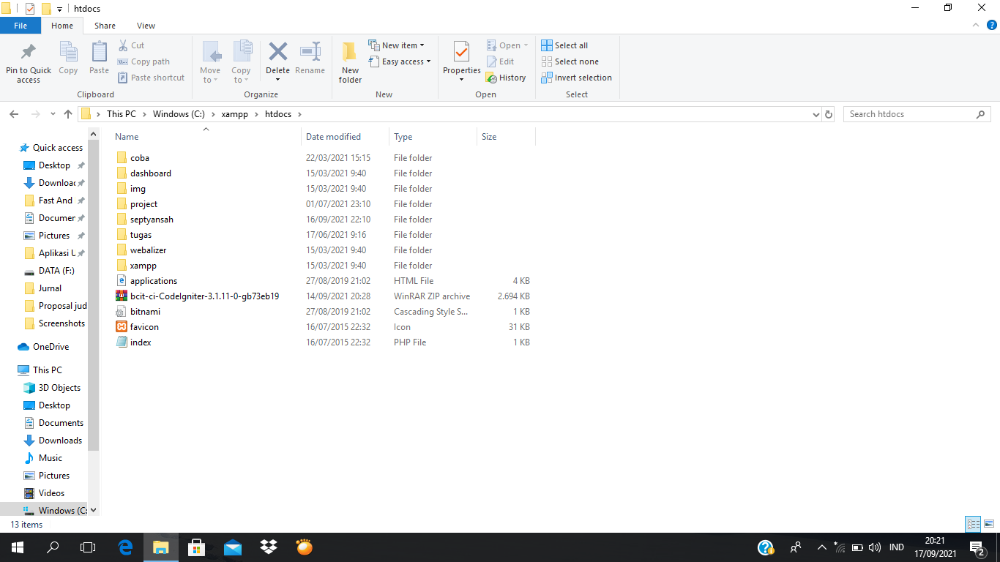

1. Sekarang kita masuk ke xampp dan aktifkan Apache nya

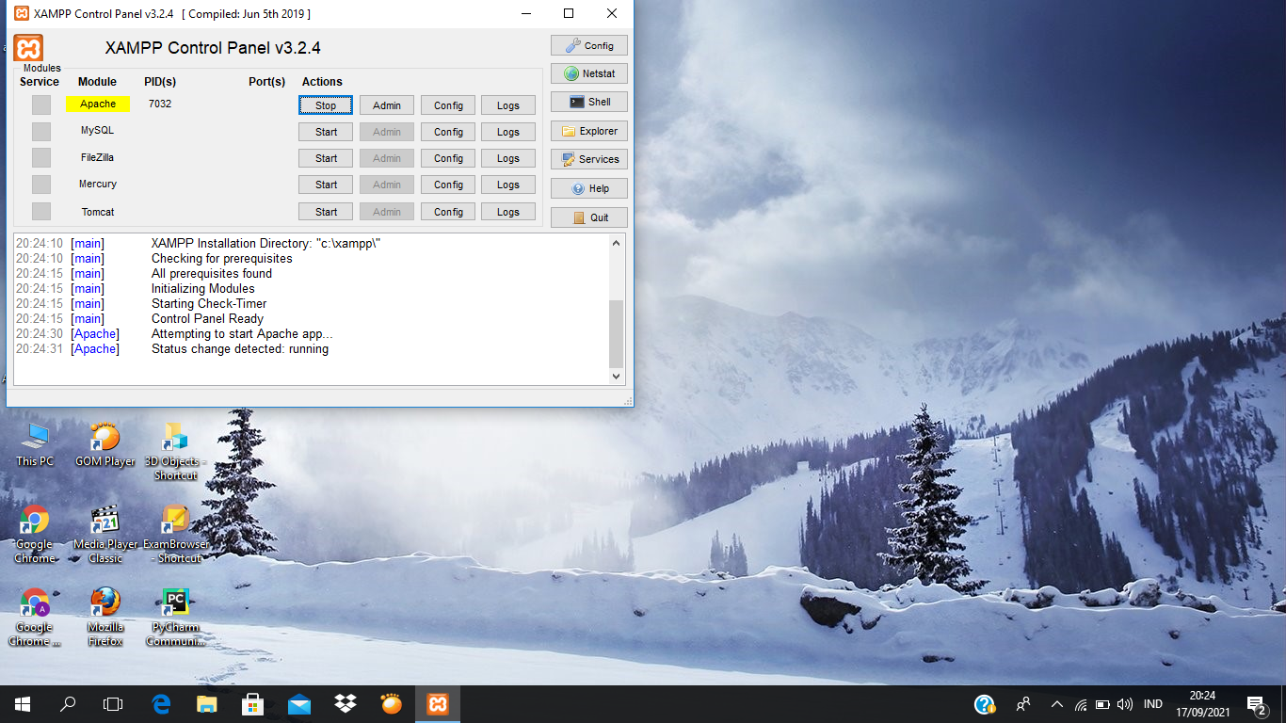

1. Sekarang akses CI yang sudah di ekstrak tadi dengan memasukan url https:/localhost/septyansah
2. Jika berhasil maka tampilanya akan seperti berikut

